信息学院本科生2011——2012学年第一学期线性代数课程期末考试试卷（A卷）
专业： 年级： 学号： 姓名： 成绩:
说明：A^{T}表示矩阵A的转置矩阵，A*表示矩阵A的伴随矩阵，E是单位矩阵，O是零矩阵,
A⁻¹表示可逆矩阵A的逆矩阵, |A|表示方阵A的行列式, ⟨α, β⟩表示向量α, β的内积。 草 稿 区
一 .客观题：1−3小题为判断题，在对的后面括号中填“√”，错的后面括号中填“×”，
得 分
4−8为单选题，将正确选项前的字母填在括号中. (每小题2分，共16分)。
- 若矩阵A与B相似，则A等价于B. ( )
- 设A是m×n矩阵，m<n，且秩R(A)=m，则齐次方程组AX= O只有零解. ( )
- 在欧氏空间中只有零向量的模长为0. ( )
- 设行列式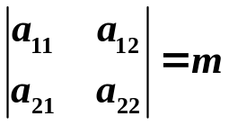，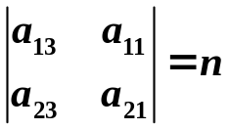，则行列式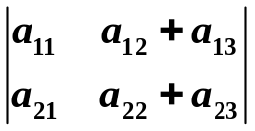等于 ( )
（A） m+n (B) -(m+n) (C) m-n (D) n-m
- 设A为n阶方阵，C是n阶正交矩阵，且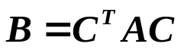，则下列结论不成立的是( )
（A）A与B相似 （B）A与B等价
（C）A与B有相同的特征值 （D）A与B有相同的特征向量
- 设矩阵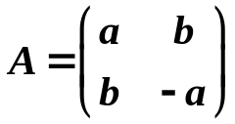其中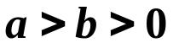且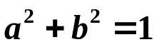，则A为 ( )
（A）初等矩阵 (B) 正交矩阵 (C) 正定矩阵 (D) 负定矩阵
- 对于n阶矩阵A，以下哪个条件不能得出“A与对角形矩阵相似”的结论 ( )
（A）A有n个互异的特征值 （B）A有n个线性无关的特征向量
（C）A是实对称矩阵 （D）A的秩为1
- n阶矩阵A,B,C满足ABC=E, E为n阶单位矩阵，则B的逆矩阵等于 ( )
（A）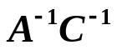 (B)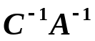 (C)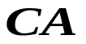 (D)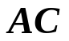
第 1 页，共 9 页

二 、行列式计算 （每小题7分，共14分） 草 稿 区
得 分
1．计算四阶行列式 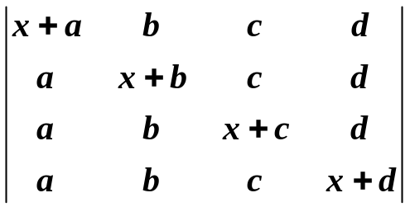.

2. 计算n（n>2）阶行列式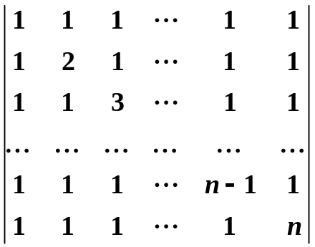.

第 2 页，共 9 页

三、求矩阵X，使下式成立： 草 稿 区
得 分
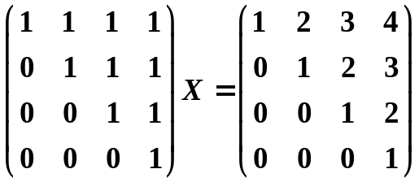 （本题8分）

第 3 页，共 9 页

四、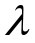为何值时，方程组： 草 稿 区
得 分
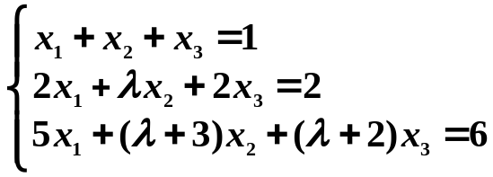有惟一解，无解，有无穷多解？
有解时求出方程组的所有解. （本题13分）

第 4 页，共 9 页

五、已知三维向量空间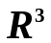的一个基：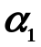,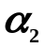,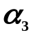； (本题12分) 草 稿 区
得 分
设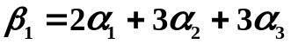，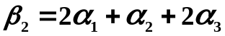，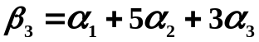.
1) 证明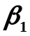,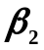,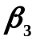也是的一个基；
2）求由基,,到基,,的过渡矩阵；
3）若向量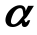在基,,下的坐标为(1,-2,0)，求在基,,下的坐标.

第 5 页，共 9 页

六、求一个正交变换X=PY, 将下列二次型化成标准型 (本题15分) 草 稿 区
得 分
;
并求出该二次型的秩，同时说明该二次型的类型(正定、负定、半正定、半负定、不定).

第 6 页，共 9 页

七、设A，B，C，D均为n阶方阵，A是可逆矩阵，且有A B= BA，证明： 草 稿 区
得 分
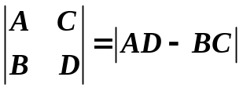 . (本题10分)

第 7 页，共 9 页

八、设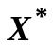是非齐次线性方程组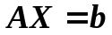的一个解，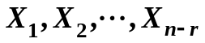是它导出组的 草 稿 区
得 分
基础解系，证明：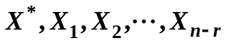线性无关。 (本题8分)

第 8 页，共 9 页

九、已知存在n阶非零实矩阵C，使得矩阵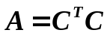 草 稿 区
得 分
证明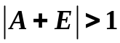，其中E为n阶单位矩阵。 (本题4分)

第 9 页，共 9 页

